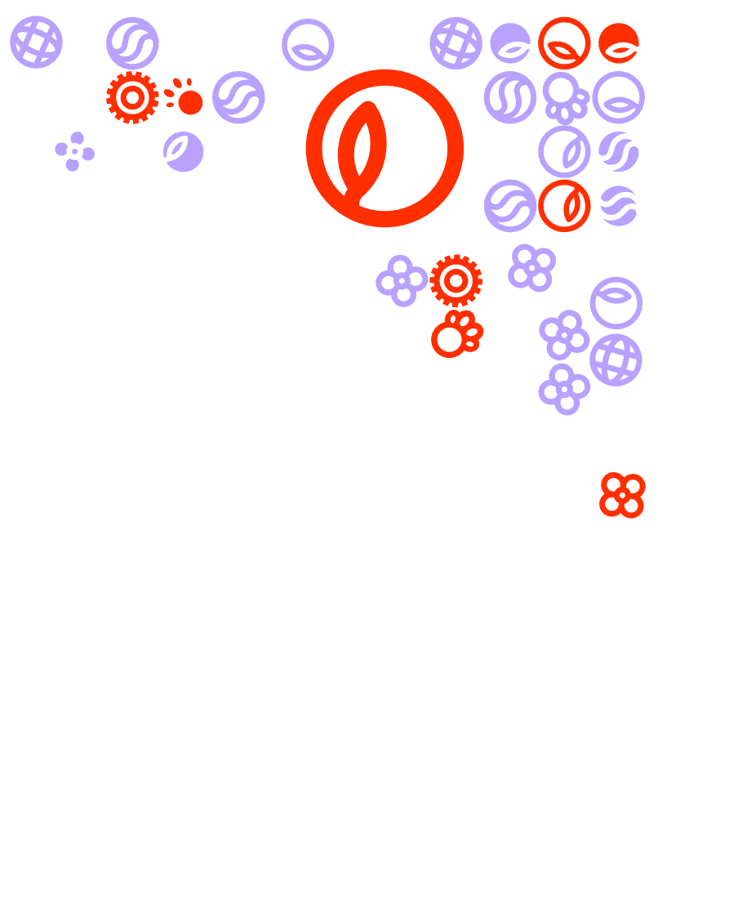

Feedback friends bijeenkomst 1 – De leefbare stad

|  |
| --- |
|  |
|  |

Iedere feedback friends bijeenkomst heeft als doel om inhoudelijke feedback te geven op elkaars product(en). In de gegeven feedback staat nieuwe informatie en deze informatie wordt toegepast op het product. Het proces en deelname aan het proces is het meest belangrijk. Het proces houdt in dat je voor het grootste gedeelte van de bijeenkomsten aanwezig bent geweest en een actieve bijdrage hebt geleverd.

Bij LA1 heb je een verslag gemaakt met daarin een uitwerking van de hoofd- en deelvragen, passend bij de casus. In de voorbereiding voor de feedback friends bijeenkomst #1 is het de bedoeling dat je het verslag van **tenminste één** medestudent, uit een andere groep, goed doorleest. Je schrijft hierop tenminste **1x feedback.** Zo ga je te werk:

* Vorm binnen je specialisatie een groep van 4, maximaal 5 studenten
* Je start een groepschat in Teams waarin je uiteraard elkaar toevoegt maar ook je expertdocent, IBS verantwoordelijken Gerjan en Pascalle en Valerie en Steven.
* De deadlines van de LA’s zijn al bekend, zorg dat je deze van te voren duidelijk noteert
* Lever uiterlijk op deze datum het LA in bij ‘opdrachten’ in Teams maar ook in je groepschat in Teams. Op deze manier kunnen zowel je medestudenten, als expertdocent, als ook de IBS verantwoordelijke zien dat je hebt voldaan aan de deadline
* Vervolgens verdeel je onderling de verslagen. LET OP! Je leest bij dit LA tenminste één verslag van een medestudent, meer mag uiteraard altijd 😊.
* Mocht iemand uit je groepje op de deadline zijn/ haar verslag niet hebben ingeleverd dan kan hij/ zij dus automatisch niet deelnemen aan de feedback friends bijeenkomst #1.
* Je gaat op zoek naar nieuwe informatie en past deze toe op het verslag van je medestudent, om het nog specifieker te maken; je gaat onderzoek doen naar hoe je passende hoofd- en deelvragen kan formuleren, wat passende onderzoeksmethodes zijn en/of hoe je veldonderzoek goed kan onderbouwen. Je gaat op zoek naar nieuwe bronnen (artikelen, boeken, google scholar etc.) die voorbeelden geven. Vervolgens pas je deze informatie toe op het verslag van je medestudent zodat hij/zij jouw gevonden informatie kan gebruiken om zijn/ haar verslag (nog) beter te maken. Concreet betekent dit dus dat jij jouw medestudent helpt om de onderzoeksopzet beter te onderbouwen met bronnen.
* Tijdens de feedback friends bijeenkomst #1 licht je jou gevonden informatie toe en deel je via jullie Teams-kanaal de gevonden informatie met elkaar middels onderstaand format. Tijdens de bijeenkomst ga je met elkaar in gesprek over o.a. wat voor soort feedback is het? Kan je door de verkregen feedback je eigen verslag verbeteren? Etc. etc.   
  Vergeet de APA bronvermelding niet!
* Op de volgende pagina vind je een invulformat. Hierin kun jij de nieuwe gevonden informatie verwerken en daardoor ook makkelijker delen met je medestudent(en).



Feedback friends bijeenkomst - Invulformat

|  |
| --- |
|  |
|  |

Iedere feedback friends bijeenkomst heeft als doel om inhoudelijke feedback te geven op elkaars product(en). In de gegeven feedback staat nieuwe informatie en deze informatie wordt toegepast op het product. In dit document kun jij de nieuwe informatie verwerken en zo dus makkelijker delen met je medestudent(en). Gebruik per onderdeel zoveel ruimte als je nodig denkt te hebben.

**Naam student:**

**Voor wie is je feedback:**

**Welke bron heb je gebruikt (APA):**

**Omschrijf hieronder welke nieuwe informatie je gevonden hebt en hoe je deze toepast op het verslag van de ander.**